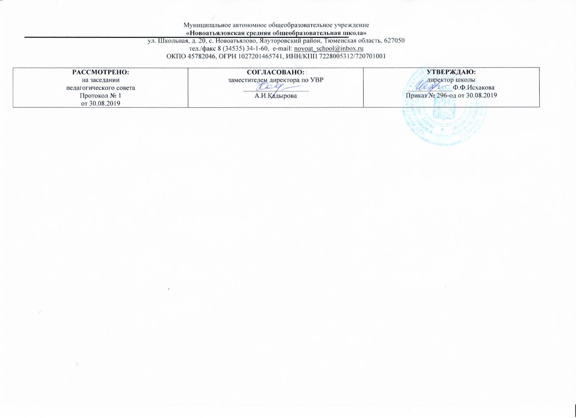

**Рабочая программа**

**по географии 6 класс**

**(уровень основного общего образования)**

Составитель РП:Мирязова Елена Халиловна

высшая квалификационная категория

2019 год

**1. Планируемые результаты освоения учебного предмета «География» Личностные результаты:**

* знание основных принципов и правил отношения к живой природе;
* сформированность познавательных интересов и мотивов, направленных на изучение живой природы; интеллектуальных умений (доказывать, строить рассуждения, анализировать, сравнивать, делать выводы); эстетического отношения к живым объектам.

**Метапредметные результаты:**

* овладение составляющими исследовательской и проектной деятельности, включая умения видеть проблему, ставить вопросы, выдвигать гипотезы, давать определения понятиям, классифицировать наблюдать, проводить эксперименты, делать выводы и заключения, структурировать материал, объяснять, доказывать, защищать свои идеи;
* умение работать с разными источниками географической информации: находить географическую информацию в различных источниках (тексте учебника, научно – популярной литературе, словарях и справочниках), анализировать и оценивать информацию, преобразовывать информацию из одной формы в другую;

**Предметные результаты:**

**1. В познавательной (интеллектуальной) сфере:**

* называть основные способы изучения Земли в прошлом и в настоящее время и наиболее выдающиеся результаты географических открытий и путешествий;
* показывать по карте маршруты путешествий разного времени и периодов; приводить примеры собственных путешествий, иллюстрировать их; • описывать представления древних людей о Вселенной; называть и показывать планеты Солнечной системы. Называть планеты земной группы и планеты-гиганты;
* описывать уникальные особенности Земли как планеты. объяснять значение понятий: «горизонт», «линия горизонта», «стороны горизонта», «ориентирование», «план местности», «географическая карта»;
* находить и называть сходства и различия в изображении элементов градусной сети на глобусе и карте, работать с компасом;
* объяснять значение понятий: «литосфера», «горные породы», «полезные ископаемые», «рельеф», «гидросфера», «океан», «море», «атмосфера», «погода», «биосфера»; показывать по карте основные географические объекты; наносить на контурную карту и правильно подписывать географические объекты;
* объяснять особенности строения рельефа суши;
* описывать погоду своей местности.

**2. В ценностно – ориентационной сфере:**

* знание основных правил поведения в природе;
* анализ и оценка последствий деятельности человека в природе.

**3. В сфере трудовой деятельности:**

* знание и соблюдение правил работы в кабинете географии;
* соблюдение правил работы с картами, глобусом, теллурием

# Содержание учебного предмета «География»

# Раздел 1. Введение. Виды изображений поверхности Земли

***Глобус.*** Градусная сетка. Параллели. Меридианы. Географические координаты: географическая широта и долгота. Способы изображения земной поверхности на глобусе.

***План местности.*** Ориентирование и измерение расстояний на местности и плане. Азимут. Компас. Способы ориентирования на местности. Определение высоты точки на местности. Изображение холма с помощью горизонталей. Способы изображения земной поверхности на плане. Условные знаки. Чтение топографического плана местности. Описание маршрута.

***Географическая карта — особый источник информации.*** Легенда карты. Условные знаки. Масштаб и его виды. Измерение расстояний по карте с помощью масштаба и градусной сетки. Ориентирование по карте. Определение абсолютных высот по карте.

***Методы изучения Земли****:* космический, картографический, статистический, полевой, геоинформационный. Значение каждого из них для получения, обработки, передачи и представления географической информации. Работа географа в полевых условиях. Использование новых геоинформационных систем.

# Практические работы.

Определение элементов градусной сетки на глобусе и карте; географических координат по карте полушарий и физической карте России; направлений и расстояний.

Нанесение на контурную карту географических объектов и явлений.

Чтение карты; определение местоположения географических объектов и явлений на карте, их описания по карте.

Определение направлений на местности по компасу, местным признакам, звездам, Солнцу, азимуту, расстояний на местности и плане.

Определение расстояний на плане в масштабе, движение по азимуту, осуществление его привязки к местным объектам.

Измерение относительной высоты точек местности, изображение рельефа местности горизонталями.

Решение практических задач по топографическому плану; описание маршрута; составление простейшего плана местности. Составление характеристики карты.

.

# Раздел 2. Природа Земли и человек

***Земля — планета Солнечной системы****.* Солнце — источник жизни на Земле. Земля — одна из девяти планет Солнечной системы; ее ближайшие соседи. Луна — спутник Земли, их взаимодействие.

Форма и размеры Земли. Движения Земли. Вращение Земли вокруг своей оси. Смена дня и ночи. Движение Земли вокруг Солнца. Смена времен года в обоих полушариях.

Неравномерное распределение солнечного света и тепла на поверхности Земли. Влияние Космоса на Землю и жизнь людей.

***Развитие географических знаний человека о Земле.*** *Представление о мире в древности.* Эпоха Великих географических открытий. Выдающиеся географические открытия и исследования в России и в мире. Современные научные исследования космического пространства.

***Земная кора и литосфера.*** Внутреннее строение Земли, методы его изучения. Земная кора; ее строение под материками и океанами. Горные породы магматического, метаморфического и осадочного происхождения. Изменение температуры горных пород с глубиной.

Литосфера — твердая оболочка Земли. Подвижные участки земной коры. Образование вулканов. Основные зоны землетрясений и вулканизма на Земле. Методы предсказания и защиты от опасных природных явлений; правила обеспечения личной безопасности.

***Рельеф Земли.*** Неоднородность земной поверхности как следствие взаимодействия внутренних сил Земли и внешних процессов. Основные формы рельефа и дна Мирового океана. Различия гор и равнин по высоте. Изображение рельефа Земли на карте*. Особенности жизни и деятельности человека в горах и на равнинах.* Образование и развитие оврагов. Сели: правила по обеспечению личной безопасности. Деятельность человека, преобразующая рельеф.

***Минеральные ресурсы литосферы.***их виды, добыча и транспортировка. Шахты, карьеры, скважины как объекты рационального использования.

Воздействие хозяйственной деятельности людей на литосферу, ее последствия.

Меры по сохранению и рациональному использованию ресурсов литосферы. *Природные памятники литосферы.*

***Гидросфера — водная оболочка Земли.*** Части гидросферы: Мировой океан, ледники, воды суши. Океаны. Части Мирового океана. Рельеф дна Мирового океана. Методы изучения морских глубин. Температуры и соленость вод Мирового океана. Движение воды в океане. Стихийные явления в океане; правила обеспечения личной безопасности.

Обмен теплом и влагой между океаном и сушей. Мировой круговорот воды. Минеральные и органические ресурсы океана, их значение и хозяйственное использование. Морской транспорт, порты, каналы. Источники загрязнения вод океана; меры по сохранению качества вод и биоресурсов Мирового океана.

***Источники пресной воды на Земле.*** Проблемы, связанные с ограниченными запасами пресной воды на Земле и пути их решения. Происхождение подземных вод, возможности их использования человеком.

Зависимость уровня грунтовых вод от количества осадков, характера горных пород, близости к озерам. Минеральные воды. Ледники — главные аккумуляторы пресной воды на Земле.

Реки Земли — их общие черты и различия. Речная система. Питание и режим рек. Значение рек для человека, рациональное использование водных ресурсов. Наводнение; правила обеспечения личной безопасности. Хозяйственное значение озер, водохранилищ, болот. *Природные памятники гидросферы.*

***Атмосфера — воздушная оболочка Земли.*** Значение атмосферы для жизни на Земле. Состав атмосферы, ее структура. Изменение состава атмосферы во времени. Постоянные ветры Земли. Типы воздушных масс; условия их формирования и свойства. Распределение тепла и влаги на поверхности Земли. Стихийные явления в атмосфере, их характеристика и правила обеспечения личной безопасности. Пути сохранения качества воздушной среды.

*Погода и климат****.*** Элементы погоды, способы их измерения, приборы и инструменты. Суточные и годовые колебания температуры воздуха. Средние температуры. Изменение температуры и давления с высотой. Атмосферное давление.

Направление и сила ветра. Роза ветров. Облачность, ее влияние на погоду. Атмосферные осадки, их виды, условия образования, влияние на жизнь и деятельность человека. Влажность воздуха. Прогнозы погоды. Зависимость климата от географической широты места, близости океана, океанических течений, рельефа, господствующих ветров. *Пути адаптации человека к климатическим условиям местности.* Экстремальные климатические условия, правила обеспечения личной безопасности.

***Биосфера Земли.*** Разнообразие растительного и животного мира Земли. Особенности распространения живых организмов на суше и в Мировом океане.

Границы биосферы и взаимодействие компонентов природы. Природно-антропогенное равновесие, пути его сохранения и восстановления. Приспособления живых организмов к среде обитания. Наблюдения за растительным и животным миром для определения качества окружающей среды. Сохранение человеком растительного и животного мира Земли.

Влияние жизнедеятельности человека на окружающую среду.

Способы определения качества окружающей среды, меры по ее сохранению и улучшению.

***Почва как особое природное образование.*** Взаимодействие живого и неживого в почве. Физическое, химическое, биологическое выветривания; их влияние на состав и свойства почв. Разнообразие почв. Влияние тепла и влаги на плодородие почвы. Образование гумуса. Пути улучшения состава почв. Вода в почве. Плодородие почвы. Роль человека, его хозяйственная деятельность в сохранении и улучшении почв.

***Географическая оболочка Земли.*** Природные зоны Земли. Широтная зональность и высотная поясность — важнейшие особенности природы Земли. Особенности взаимодействия компонентов природы и хозяйственной деятельности человека в разных природных зонах. Географическая оболочка Земли, ее составные части, взаимосвязь между ними. Географическая оболочка как окружающая человека среда.

# Практические работы.

Составление и объяснение схем: а) «Положение Земли в Солнечной системе»; б) «Движение Земли вокруг Солнца (в ключевых положениях в дни равноденствий и солнцестояний)»; в) «Рельеф дна Мирового океана», «Строение атмосферы»; г) «Части реки»; д) «Различия гор и равнин по высоте» и т. д.

Изучение свойств минералов, горных пород и полезных ископаемых (состав, цвет, твердость, плотность и т. д.).

Описание по карте географического положения (ГП) гор и равнин, морей, рек, природных зон, а также описание на местности форм рельефа, водных объектов, погоды и климата, растений, почв и воздействия на них хозяйственной деятельности человека; меры по их сохранению и восстановлению. Определение по карте высоты гор и равнин, глубин морей и океанов, направлений морских течений, течений рек, других объектов, явлений и процессов, необходимых для объяснения учебного материала.

Нанесение на контурную карту основных зон землетрясений и вулканизма, географических объектов, необходимых для изучения соответствующих тем, а также ряда месторождений полезных ископаемых, природных памятников лито-, гидро- и биосферы.

Организация наблюдений за погодой; измерения элементов погоды с помощью приборов (термометра, барометра, флюгера, гигрометра, осадкомера). Построение графика температуры и облачности, розы ветров; выделение преобладающих типов погоды за период наблюдения. Решение практических задач на определение изменений температуры и давления воздуха с высотой, влажности.

**3.Тематическое планирование по географии с указанием количества часов, отводимых на освоение каждой темы**

|  |  |  |
| --- | --- | --- |
| №  темы, разде ла | Раздел, тема | Количество часов |
| По программе |
| **1** | **Раздел.** **Введение. Виды изображений поверхности Земли** | **12** |
| 1 | Открытие, изучение и преобразование Земли | 1 |
| 2 | Земля – планета Солнечной системы | 1 |
| 3 | Практическая работа № 1 «Путешествие и открытия. Нанесение основных маршрутов путешественников на контурную карту» | 1 |
| 4 | Понятие о плане местности. НРК «План школьного двора» | 1 |
| 5 | Масштаб и его виды. |  |
| 6 | Ориентирование на местности, по плану, глобусу и карте. Изображение на плане и карте неровностей. Стороны горизонта. НРК | 1 |
| 7 | Практическая работа № 2 «Составление простейших планов местности». НРК |  |
| 8 | Форма и размеры Земли. Географическая карта. | 1 |
| 9 | Градусная сеть на глобусе и карте. Географическая широта и долгота, координаты. | 1 |
| 10 | Практическая работа № 3 «Определение географической широты и долготы на контурной карте» | 1 |
| 11 | Изображение на физических картах высот и глубин. Значение планов местности и географических карт. НРК «г. Ялуторовск на географической карте» | 1 |
| 12 | Контрольная работа «Виды изображений поверхности Земли» | 1 |
| **2** | **Раздел.** **Природа Земли и человек** | **23** |
| 13 | Земная кора и литосфера. Земля и её строение. Горные породы и минералы. | 1 |
| 14 | Движения земной коры. Вулканы, горячие источники и гейзеры. | 1 |
| 15 | Рельеф суши. Горы. Равнины. Рельеф дна океана. Практическая работа № 4 «Нанесение основных форм рельефа на территории России» | 1 |
| 16 | Практическая работа № 5 «Обозначение на карте географического положения гор» | 1 |
| 17 | Контрольная работа «Литосфера» | 1 |
| 18 | Гидросфера. Вода на Земле. Части Мирового океана. | 1 |
| 19 | Свойства океанических вод. Движение воды в океане. Изучение Мирового океана. | 1 |
| 20 | Практическая работа № 6 «Обозначения на контурной карте течений Мирового океана» | 1 |
| 21 | Подземные воды | 1 |
| 22 | Реки и озера. (НРК. Тюменская область) | 1 |
| 23 | Искусственные водоёмы. Ледники. Загрязнение гидросферы. | 1 |
| 24 | Контрольная работа по теме «Гидросфера» | 1 |
| 25 | Практическая работа № 7 «Определение географического положения водных объектов земли по плану» | 1 |
| 26 | Строение атмосферы.  Температура воздуха, годовой ход. | 1 |
| 27 | Атмосферное давление.  Ветер. Водяной пар. Облака. | 1 |
| 28 | Атмосферные осадки. Погода. Климат. (НРК. Тюменская область) | 1 |
| 29 | Распределение солнечного тепла и света на Земле. Причины влияющие на климат. НРК | 1 |
| 30 | Практическая работа № 8 «определение среднемесячного и среднегодового хода температур» | 1 |
| 31 | Разнообразие и распространение организмов на Земле. | 1 |
| 32-33 | Природные зоны мира. Природный комплекс. НРК | 2 |
| 34 | Итоговая контрольная работа «Влияние оболочек Земли» | 1 |
| 35 | Государства на карте мира. Стихийные природные явления. Практическая работа № 9 «Обозначение самых больших и маленьких стран мира на контурной карте» | 1 |
|  | **Итого:** | **35** |